Sekepal Tanah Surga Tercampak ke Bumi
Oleh Teguh Suprayitno

Beruntung, saya berkesempatan berlibur ke Kerinci, satu kabupaten di propinsi Jambi yang terkenal kaya pesona. Wilayah Kerinci dikelilingi pegunungan dan bukit. Gunung Kerinci, satu gunung paling terkenal di Kerinci, disebut sebagai “Atap Sumatera”. Ia gunung tertinggi di Sumatera, gunung berapi tertinggi di Indonesia. Gunung Kerinci mempunyai banyak sebutan: Berapi Kurinci; Kerinchi; Korinci; Puncak Indrapura, orang Padang menyebutnya Gunung Gadang. Gunung Kerinci bagian dari pegunungan Bukit Barisan, sebelah selatan Padang, Sumatera Barat, tepatnya di dusun kersik Tuo, Kayu Aro, Kerinci. Butuh waktu 12 jam naik mobil dari kota Jambi.
Kata “kerinci” dikenal sejak awal tahun masehi. “kerinci” diartikan banyak teori. Wilayah Kerinci yang dibatasi bukit barisan, hutan lebat, medan yang berat dan hewan buas, membuat anggapan orang, Kerinci sebagai tempat yang tertutup, sehingga kata “kerinci”diartikan sebagai “kunci”.
Dari segi bahasa, Kerinci berasal dari kata “kerin” dan “ci”. Bahasa Austronesia yang masuk ke India (sansekerta) kata “krin atau kerin” atau “khin” berarti hulu, sedang kata “ci” atau “cai” berarti sungai, sehingga Kerinci atau Krinci diartikan hulu sungai. Bila dilihat dari letak Kerinci yang berada di daerah pegunungan, merupakan hulu sungai Batang Merangin dan Sungai Batang Asai.
Mc Kinnon, menyebut bahwa kata “kerinci” berasal dari kata “kurinci” ini bahasa tamil, yang artinya sebuah daerah pegunungan. Pada abad pertama masehi, orang India dari suku bangsa Tamil telah berhubungan dengan penduduk yang berdiam di pedalaman dan di sepanjang Pantai Barat dan Timur Sumatera, tempatnya tak jauh dari Kerinci. Dalam perniagaan bangsa Tamil memanggil orang-orang dari dataran tinggi pegunungan dengan sapaan “kurinci”.
Gunung kerinci terkenal dengan Taman Nasional Kerinci Seblat, sebuah taman nasional dengan hutan hujan tropis lebat, luasnya sekitar 1.484.650 hektar. Sidang ke 28 World Heritage Commitee, di Suzhou RRC pada Juli 2004, hutan hujan tropis Sumatera di terima sebagai situs warisan dunia oleh UNESCO.
Luas hutan hujan tropis di Sumetera seluruhnya 2,5 juta hektar, di tiga Taman Nasional di Sumatera: Taman Nasional Gunung Leuser; Taman Nasional Kerinci Seblat dan Taman Nasional Bukit Barisan Selatan.
Di kaki gunung Kerinci dibangun sebuah tugu yang cukup terkenal, namanya Tugu Macan, disimbolkan dengan harimau Sumatera, macan adalah namalain dari harimau. Daerah Kerinci masih hidup liar harimau sumatera, yang kini jumlahnya mulai berkurang, hariamau sumatera termasuk hewan yang dilindungi habitatnya oleh pemerintah Indonesia. Ia dibangun di pinggir perkebunan teh hitam Kayu Aro.
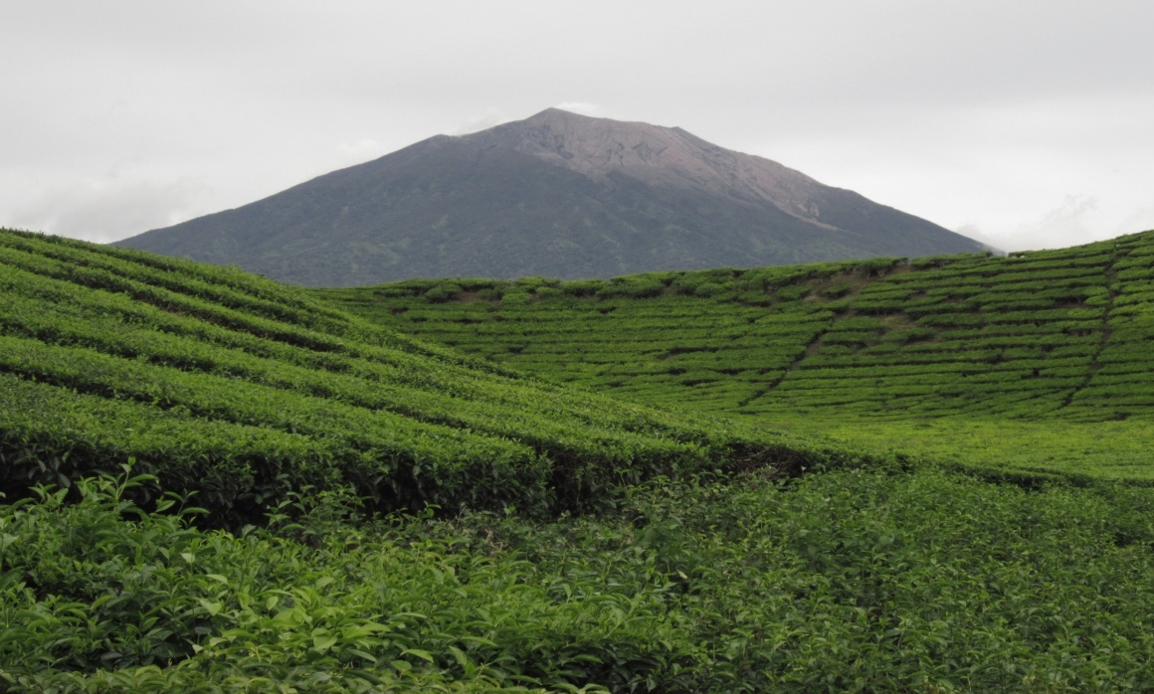
Pada 1925, perusahaan Belanda bernama Namlodee Venotchaat Handle Verininging Amsterdam mendirikan perusahaan Teh Kayu Aro. Lahan perkebunan ini luasnya sekitar 2,500 hektar, terluas kedua di dunia setelah Perkebunan Teh Darjeeling di India. Sejak 1959, melalui PP No. 19 Tahun 1959 perkebunan ini diambil alih Pemerintah Indonesia, pengawasan dan pengelolaannya diserahkan pada PT. Perkebunan Nusantara VI (PTPN VI).
Teh yang ditanam adalah teh ortodox atau teh hitam. Hingga kini proses pengolahannya masih konvensional. Saya heran, demi menjaga kualitas, perusahaan ini melarang pekerjanya menggunakan kosmetik saat mengolah teh.
Setiap tahunnya, Perkebunan Teh Kayu Aro bisa menghasilkan 5.500 ton teh hitam. Teh ortodox grade satu diekspor ke Eropa, Rusia, Timur Tengah, Amerika Serikat, Asia Tengah, Pakistan, dan Asia Tenggara.
Untuk masuk ke Taman Nasional Kerinci Seblat, pengunjung perlu mendaftarkan diri di pos R 10 untuk didata, per orang bayar 2.500 rupiah sebagai biaya masuk. Bila cuaca cerah pendakian Gunung Kerinci hanya membutuhkan waktu dua hari.
Di halaman pos R 10 dipasang peringatan, para pengunjung dilarang.
- Mengambil sesuatu kecuali foto;
- Membuang sampah di gunung;
- Menebang pohon;
- Membawa senjata tajam atau senjata api;
- Berburu binatang;
- Takabur, dan melanggar ajaran agama.
Luas gunung Kerinci sekitar 1000 km², berebentuk kerucut, tingginya 3.805 meter diatas pemukaan laut. Ia memanjang dari utara ke selatan. Di puncak Kerinci terdapat kawah yang masih aktif, kedalaman sekitar 600 meter, airnya berwarna kuning kehijauan dan mengandung belerang. Pada 1877, Von Hasselt and Veth mendaki Gunung tertinggi di Sumatera ini, mereka tercatat dalam sejarah sebagai pendaki pertama.
Jalur pendakian dimulai dari Pintu Rimba, di sini gerbang awal pendakian, tapal batas antara hutan heterogen dan ladang kentang, kol, cabai milik warga yang mayoritas orang jawa. Orang jawa keturunan banyak tinggal di kaki Gunung Kerinci. Sejak zaman Belanda banyak orang Jawa bekerja di perkebunan Teh Kayu Aro, yang kemudian menetap di Kerinci.
Dari Pintu Rimba, lintasan jalur memasuki hutan heterogen agak landai, melewati jalan setapak untuk sampai ke puncak. Dua kilometer dari pintu Rimba kita akan sampai ke pos Bangku Panjang, di sini dibangun tempat istirahat. Bangku cukup panjang dibuat dari tembok dengan bentuk menyiku persegi, beratap alkan dan kerangka besi bulat dicat merah. Dua kilometer selanjutnya ketemu pos Batu Lumut, di sini terdapat sungai dengan batu yang sangat besar tersebar sepanjang sungai, airnya bening, bisa untuk minum.
Di sini, saya lihat hutan masih alami. Ia dibiarkan tumbuh liar dan subur, minim dari campur tangan manusia. Saya lihat pohon Meranti besar sekali, usianya sudah puluhan tahun, mati. Saya bayangkan berapa banyak perkakas yang bisa dibuat dari satu batang pohon sebesar gajah.
Pohon-pohon besar ini tak boleh ditebang, mereka dibiarkan semi, tumbuh dan mati. Herannya pohon yang tumbang tak boleh dipotong walau melintang jalan, apalagi dibawa pergi untuk diperdagangkan, ia dibiarkan lapuk dan ditumbuhi lumut hingga busuk. Banyak pohon mati karena tua, kesambar petir dan sebab alamiah lainnya. Sengaja ekosistem hutan ini dibiarkan berjalan natural.
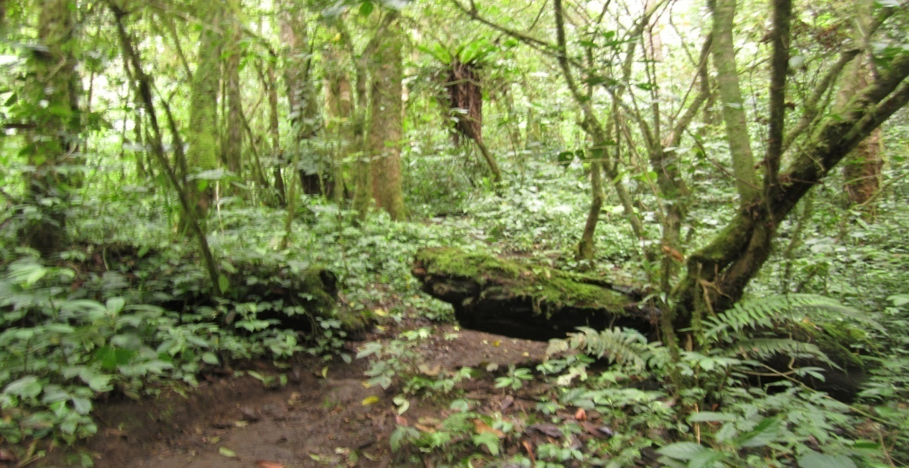
Udara di hutan ini lembab, semakin malam semakin lembab. Praktis bagi orang dataran rendah akan jadi masalah. Mastuti seorang perempuan teman saya, mengalami sesak nafas saat pendakian. Ia bilang susah bernafas, dadanya sesak. Sehingga kami --Saya, Bambang, Mastuti, Rizky, Iwan-- harus mendidrikan tenda di tengah hutan untuk istirahat.
Dua jam perjalanan dari Bangku Panjang sampailah ke shelter 1, ada pondok yang dibangun untuk istirahat. Selanjutnya tiga kilometer kedepan sampai ke shelter 2, kondisi hutan agak terbuka, tak ada lagi pepohonan tinggi, di sekitar jalur hidup tumbuhan paku-pakuan. Udaranya cukup dingin, terdapat mata air, tempatnya cukup jauh ke bawah tebing, airnya jernih dan dingin.
Untuk menuju shelter 3 jaraknya sekitar satu setengah kilometer. Kondisi jalur berupa bekas aliran air sehingga akan berubah menjadi selokan bila turun hujan, jalurnya cukup terjal dengan kemiringan sampai 60⁰. Shelter 3 berada pada ketinggian 3351 mdpl, tempat ini cukup lapang dan bisa untuk mendirikan beberapa tenda, namun cuaca di sini sering kali tidak bersahabat. Suhunya sangat dingin, saking dinginnya kopi panas yang dibuat akan berubah rasa jadi es kopi kurang dari tigapuluh menit, minyak goreng bisa jadi beku, air minum semuanya dingin. Sumber air ada di bawah tebing. Di sini kami mendirikan tenda untuk bermalam.
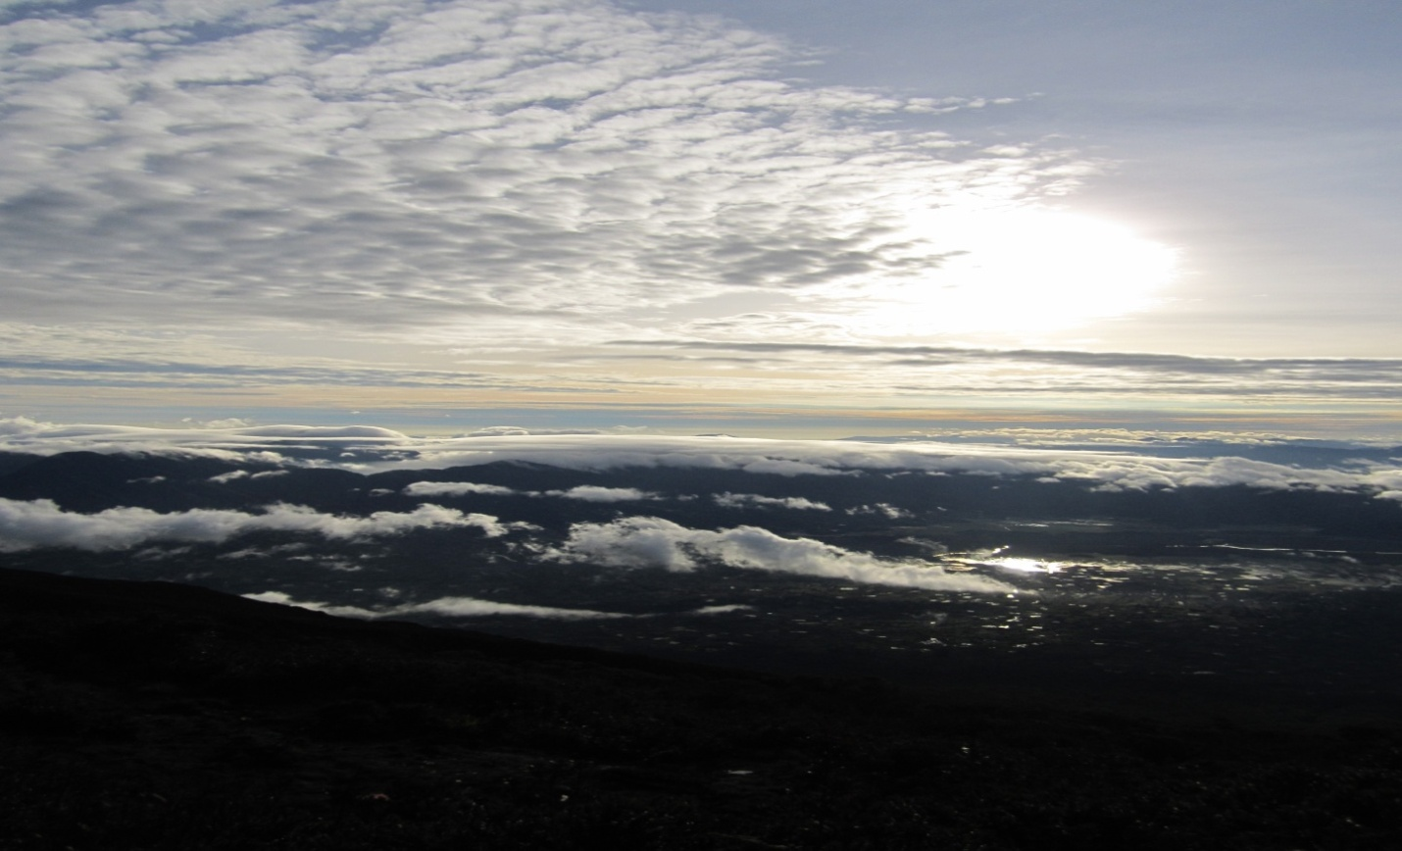
Setiap pagi, kami duduk menunggu matahari terbit dari balik bukit barisan. Lalu sarapan pagi dan menikmati hijaunya hutan hijau tropis yang lebat.
Saya suka keluar tenda saat malam, melihat bintang di langit dan lampu-lampu listrik di kaki gunung Kerinci. Saat pagi, kami melihat matahari terbit dari belakang Bukit Barisan. Menikmati sarapan pagi sembari melihat hijaunya hutan hujan tropis yang lebat, namun perhatian saya terganggu pada kumpulan bunga edelweis yang mekar, putih, cantik sekali. Dua malam kami menginap di shelter 3.
Tempat ini indah sekali, saya menyukainya.
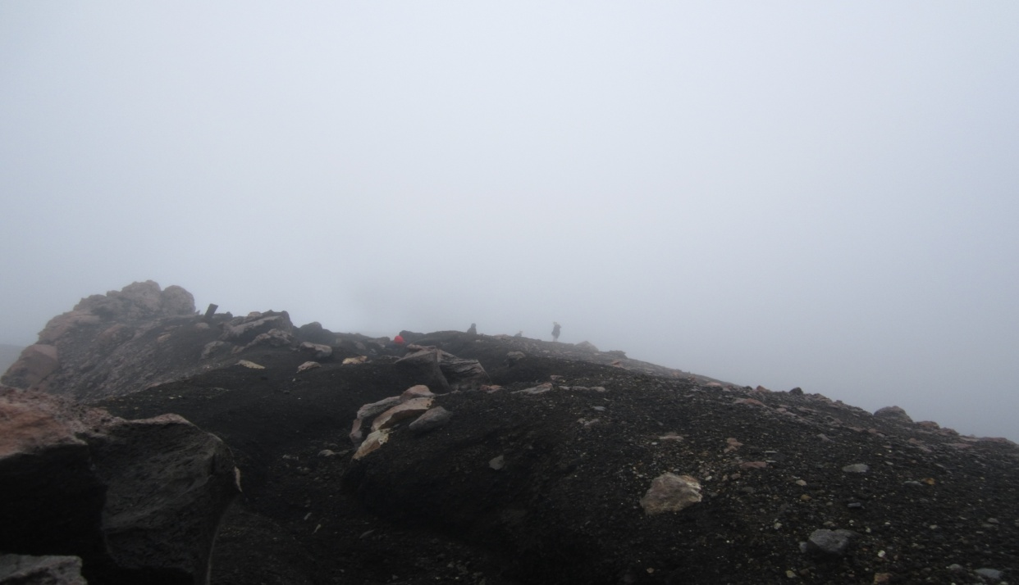
Lintasan selanjutnya sekitar dua kilometer menuju puncak, jalannya berupa pasir, batuan cadas berwarna hitam dan batu granit berwarna merah kena lahar yang mengandung belerang. Gunung Kerinci merupakan gunung berapi bertipe stratovolcano yang masih aktif, terakhir kali meletus pada 2009, getarannya terasa sampai Padang, ini karena jarak Padang yang hanya sekitar 130 km dari Kerinci. kota Padang lebih dekat ketimbang kota Jambi.
Di pertengahan jalur menuju puncak terdapat tumpukan batu granit macam kuburan kuno, ini Tugu Yuda. Tugu ini dibuat untuk mengenang dua pendaki--Yudha dan Adi Permana-- yang hilang, sekitar tahun 90-an saat mendaki Kerinci.
Puncak Kerinci atau “Atap Sumatera”. Berada pada ketinggian 3.805 meter di atas permukaan laut, di sini terlihat jelas landscape kota Jambi, Padang dan Bengkulu. Di kaki gunung Raja tampak menawan Danau Kerinci yang tenang dengan perahu-perahu nelayan, sebelah timur terdapat danau Bento, rawa berair jernih tertinggi di Sumatera. Di belakangnya terdapat gunung tujuh dengan kawah yang sangat indah dan hampir tak tersentuh. Ada yang menyita perhatian saya, garis berkelok dua warna biru di pinggir kota Mukomuko, Bengkulu, ia lah Samudera Hindia.
Danau Gunung Tujuh adalah danau vulkanik nan menawan yang tercipta karena letusan Gunung Tujuh. Letusan ini membentuk sebuah kawah besar, mula-mula kawah ini terisi air hujan, dan kelamaan menjadi sebuah danau di puncak Gunung Tujuh, luasnya sekitar 12.000 m², berkedalaman 40 meter. Danau gunung Tujuh termasuk wilayah Taman Nasional Kerinci Seblat, di desa Pelompek, Kayu Aro, Kerinci.
Danau ini dikelilingi tujuh gunung: Gunung Hulu Tebo; Gunung Hulu Sangir; Gunung Madura Besi; Gunung Lumut yang ditumbuhi berbagai jenis lumut; Gunung Selasih; Gunung Jar Panggang; dan Gunung Tujuh, karenanya dinamai danau Gunung Tujuh.
Keindahan yang menakjubkan, terlihat dari sebuah danau di puncak gunung. Ketinggian danau sekitar 1,950 meter di atas permukaan laut, membuat ia masih alami dan minim intervensi manusia. Ia merupakan Danau tertinggi di Asia Tenggara. Dengan ketinggian hampir 2 kilometer di atas permukaan laut, bisa dibayangkan betapa dinginnya air Danau Gunung Tujuh di pagi hari.
Bukit barisan beri pemandangan indah nan menawan, puluhan gunung, bukit berjajar dari utara ke selatan, hijaunya hutan hujan tropis warisan dunia yang kaya pepohonan, tumbuh lebat. Sungai dengan batuan gadang. Pesona puncak Gunung Kerinci yang disebut sebagai “Atap Sumatera”. Gunung Tujuh dengan danau vulkanik yang eksotis, saat awan-awan putih yang mengapung rendah di atas permukaan danau, serta dinginnya air Danau Gunung Tujuh, bukan mudah melukiskan pengalaman indah ini.
Inilah keindahan Bukit Barisan Kerinci, inilah “sekepal tanah surga yang tercampak ke bumi.”

